Fundação Universidade Regional de Blumenau.

Curso: Bacharelado em Ciência da Computação.

Matéria: Estatística.

Alunos: Ana Maria Eigen Facchini Dognini, Daniel Krüger, Gustavo Westphal Antunes e Luiz Henrique Martendal.

Atividade 2 - Correção dos Gráficos

|  |  |  |  |  |  |  |
| --- | --- | --- | --- | --- | --- | --- |
| **Tempo médio de vida (em anos) de cachorros por porte.** | | | | | |  |
| **Mundial. Fev/2023** | | |  |  |  |  |
| **Porte** |  | **Idade (anos)** |  |  |  |  |
| Pequeno |  | 18 |  |  |  |  |
| Médio |  | 14 |  |  |  |  |
| Grande |  | 12 |  |  |  |  |
| Fonte: http://www.ossosoficio.com.br/o-envelhecimento-dos-caes/ | | | | | |  |

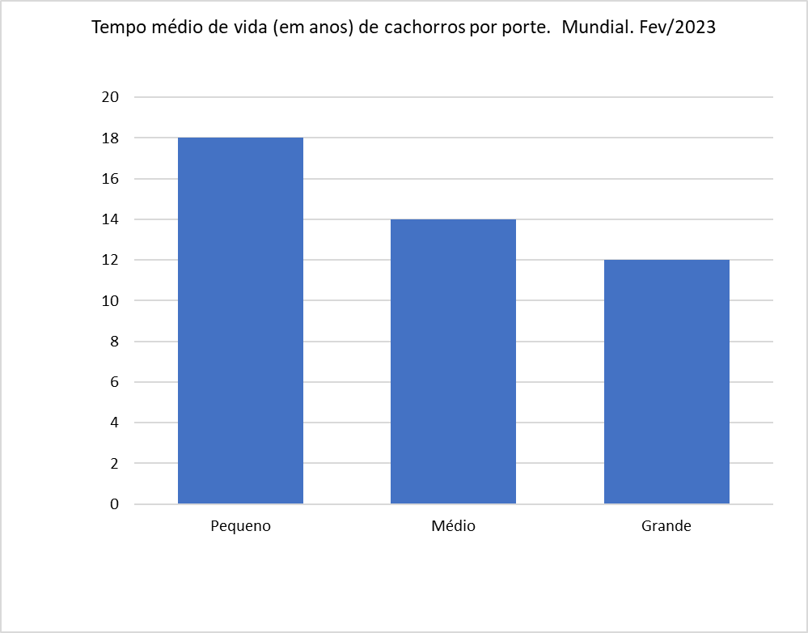

Porte

Idade (anos)

Fonte: http://www.ossosoficio.com.br/o-envelhecimento-dos-caes/

|  |  |  |  |  |  |  |
| --- | --- | --- | --- | --- | --- | --- |
| **Sabores de pizza mais populares. Blumenau. Set/2020** | | | | | |  |
| **Sabores** |  | **Número de pessoas** | | |  |  |
| 6 queijos |  | 18000 |  |  |  |  |
| Bacon |  | 20000 |  |  |  |  |
| Calabresa | | 25000 |  |  |  |  |
| Portuguesa | | 32000 |  |  |  |  |
| Marguerita | | 50000 |  |  |  |  |
| Brócolis |  | 56000 |  |  |  |  |
| Sushi |  | 60000 |  |  |  |  |
| Palmito |  | 100855 |  |  |  |  |
| **Total** |  | 361855 |  |  |  |  |
| Fonte: Dados fictícios | |  |  |  |  |  |

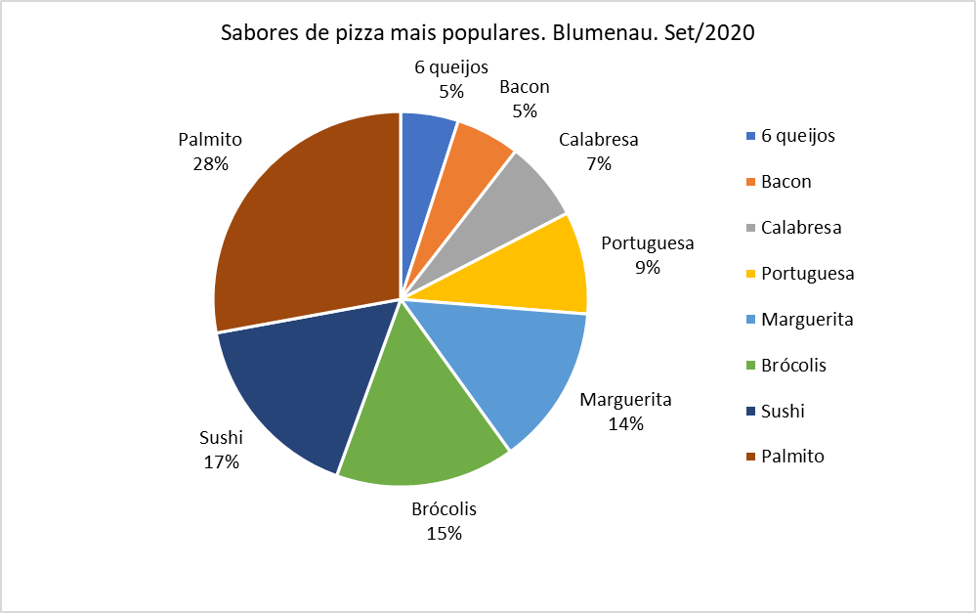

Fonte: Dados fictícios

|  |  |  |  |  |
| --- | --- | --- | --- | --- |
| **Taxa de mortalidade infantil por região.** | | | | |
| **Brasil. Ago/2023** | |  |  |  |
| **Região** |  | **Taxa (qtd de crianças)** | | |
| Nordeste |  | 9 |  |  |
| Norte |  | 13 |  |  |
| Centro-Oeste | | 17 |  |  |
| Sudeste |  | 21 |  |  |
| Sul |  | 24 |  |  |
| Fonte: dados fictícios | |  |  |  |

|  |  |  |  |  |  |  |  |  |
| --- | --- | --- | --- | --- | --- | --- | --- | --- |
| **Expectativa de vida. Brasil. 1940-2020** | | | | |  |  |  |  |
| **Ano** |  | **Idade** |  |  |  |  |  |  |
| 1940 |  | 45 |  |  |  |  |  |  |
| 1950 |  | 48 |  |  |  |  |  |  |
| 1960 |  | 52 |  |  |  |  |  |  |
| 1970 |  | 58 |  |  |  |  |  |  |
| 1980 |  | 62 |  |  |  |  |  |  |
| 1991 |  | 67 |  |  |  |  |  |  |
| 2000 |  | 70 |  |  |  |  |  |  |
| 2010 |  | 74 |  |  |  |  |  |  |
| 2018 |  | 76 |  |  |  |  |  |  |
| 2019 |  | 77 |  |  |  |  |  |  |
| 2020 |  | 77 |  |  |  |  |  |  |
| Fonte: https://www.poder360.com.br/brasil/expectativa-de-vida-no-brasil-chega-a-768-anos-diz-ibge/ | | | | | | | | |